CÓDIGO | 1700 | CONSECUTIVO |  |  | 021
FECHA | 6 de Julio de 2020
PARA | Rita Victoria Amador Salguedo  Néstor Garnica De Armas |  | CARGO | Secretaria General  Jefe Control Interno
DE | Lino Hooker Padilla |  | CARGO | Coordinador (D) Oficina de Archivo y Correspondencia
ASUNTO | Primer Informe Semestral PQRSD 2020

Cordial Saludo:

Para dar cumplimiento al memorando de fecha del 1 de Julio de 2020 por la Oficina de Control Interno, nos permitimos adjuntar Informe de Gestión y Trámite de las Peticiones, Quejas, Reclamos y Denuncias PQRSD que ha recepcionado la Entidad Territorial por parte de la ciudadanía en el Primer Semestre vigencia 2020; según datos que arroja nuestro sistema de información DIGIFILE (Ventanilla Única de Correspondencia) y Correo Servicio al ciudadano servicioalciudadano@sanandres.gov.co.

Para la elaboración de este informe se tuvo en cuenta la información de este Aplicativo (Radicación en Ventanilla Única) seguimiento y Control a los vencimientos semanales de las PQRSD de la entidad territorial con las siguientes fechas de Corte:

- Para el mes de enero de 2020: Fecha de Corte: 20 de febrero de 2020
- Para el mes de febrero de 2020: Fecha de Corte: 19 de marzo de 2020
- Para el mes de marzo de 2020: Fecha de Corte: 20 de abril de 2020
- Para el mes de abril de 2020: Fecha de Corte: 20 de mayo de 2020
- Para el mes de mayo de 2020: Fecha de corte: 20 de junio de 2020
- Para el mes de junio de 2020 (preliminar): Fecha de corte: 1 de Julio de 2020, por elaboración de informe Semestral.

Información Estadística del mes de Enero de 2020 Ventanilla Única- Aplicativo Web Digifile y Correo Servicio al Ciudadano.

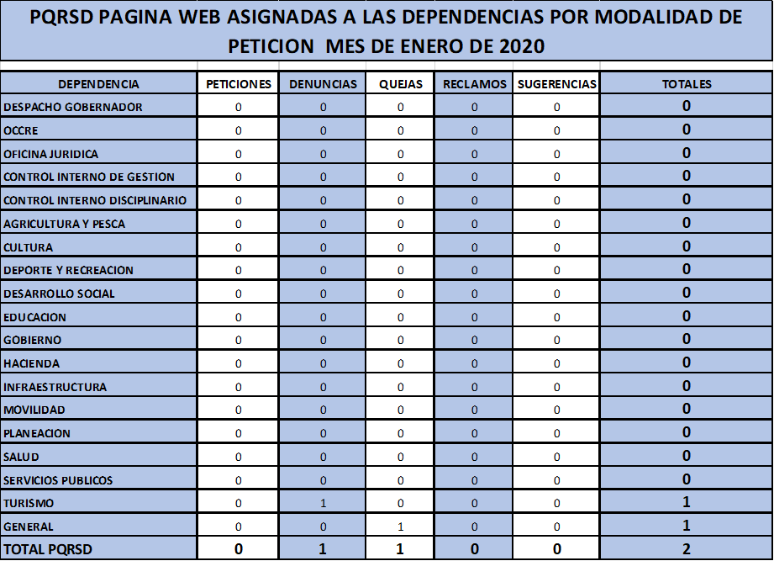

Información Estadística del mes de Febrero del 2020
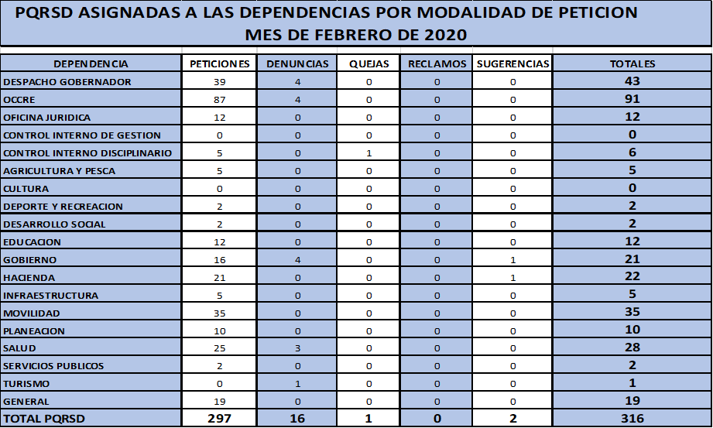

Para el mes de febrero no se presentaron PQRSD página web aplicativo web Digifile.

Información Estadística del mes de Marzo del 2020

Información Estadística del mes de Abril del 2020. Página Web Aplicativo Web Digifile.

Información Estadística del mes de Abril del 2020. Correo Institucional Servicio al Ciudadano.
Información Estadística del mes de Mayo de 2020 Página Web Aplicativo Web Digifile.

Información Estadística del mes de Junio de 2020 (Preliminar)

Información Estadística del mes de Mayo del 2020. Correo Institucional Servicio al Ciudadano.

Información Estadística del mes de Junio de 2020 Página Web Aplicativo Web Digifile.

Información Estadística del mes de Junio del 2020. Correo Institucional Servicio al Ciudadano.

PQRSD Recibidas mensualmente por modalidad de Petición. Aplicativo web Digifile y Correo Servicio al Ciudadano 2020.

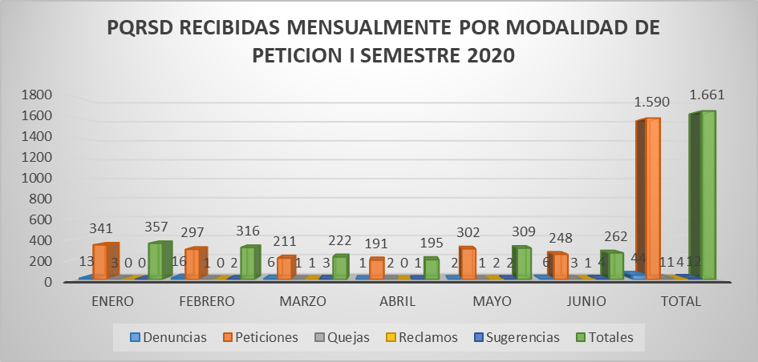

Del total de PQRSD recibidas mensualmente, las modalidades más requeridas fueron las de “Peticiones” con un total 1.590 para un porcentaje de 96%, seguido de las “Denuncias” con un total de 44, para un porcentaje de 3%. Seguido a estas se encuentran las Sugerencias con un total de 12, Quejas con un total de 11, para un porcentaje de 1% c/u y los Reclamos con un total de 4.

Conforme se evidencia en la tabla anterior, el porcentaje mayor de presentación de PQRSD en la Entidad Territorial fue durante el mes de enero de 2020 con un total de 357 para un porcentaje del 21%, seguido de los meses febrero con un total de 316 y mayo con un total de 309 para un porcentaje del 19% para c/u. Junio con un valor de 262 para un porcentaje del 16%, marzo con un valor de 222 para un porcentaje del 13% y abril con un valor de 195 para un porcentaje de ambos del 12%.

PQRSD RECIBIDAS POR CANAL DE ATENCIÓN PRIMER SEMESTRE 2020

De acuerdo con los canales de atención definidos por la Gobernación Departamental, el canal escrito presencial (Ventanilla Única- Correo Certificado) concentró el 53% de (880) en la recepción de PQRSD durante el primer semestre 2020, el canal virtual (Pagina web- Correo Servicio al Ciudadano) recogió un 47% (781), de los requerimientos radicados por los grupos de valor de la Entidad Territorial.

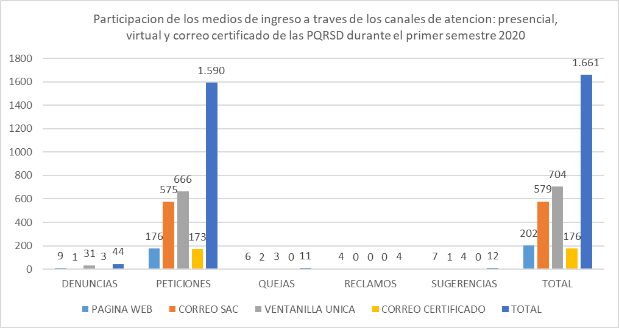

Conforme se evidencia, el medio de recepción de peticiones más utilizado por los usuarios durante el I Semestre de 2020 correspondió a la Ventanilla Única , recibiéndose el mayor número de peticiones en el mes de enero, discriminándose el comportamiento mensual de los canales presencial, virtual y correo certificado, en el cual se evidencia una mayor participación a través del medio presencial –ventanilla única con un 42% frente a los otros dos canales de atención: virtual, Correo Servicio al Ciudadano con un 35%, Pagina Web con un 12% y Correo Certificado con un 11% .

TRAMITES O SERVICIOS QUE PRESENTAN MAYOR INCONFORMIDAD POR PARTE DE LOS USUARIOS, QUEJAS Y RECLAMOS. PRIMER SEMESTRE 2020

A continuación, se relacionan de manera general los motivos por los cuales se presentaron manifestaciones de inconformidad por parte de los usuarios en el Primer semestre 2020, utilizando los mecanismos dispuestos por el Departamento para tal fin, por las modalidades Quejas y Reclamos atendidos.

Para el primer semestre 2020 el mayor número de inconformidades presentadas por el Ciudadano fueron las Quejas con un total de dieciocho (11), seguido de los Reclamos con un total de Cuatro (4) presentados.

SUGERENCIAS PRESENTADAS POR LOS USUARIOS APLICATIVO WEB DIGIFILE Y CORREO SERVICIO AL CIUDADANO.

Para el primer semestre de 2020 se presentaron doce (12) Sugerencias por parte de los usuarios tendientes a buscar el mejoramiento de servicios en el Departamento y la Entidad Territorial, se relacionan las siguientes:

RECOMENDACIONES
Con base en la gestión adelantada por La Oficina de Archivo y Correspondencia- Atención al Ciudadano y las situaciones observadas durante el periodo de análisis (primer semestre de 2020), se considera pertinente tener en cuenta las siguientes recomendaciones, con el propósito de mejorar la prestación de los servicios por parte de las dependencias del Departamento:

- Recordar a los directivos, Secretarios de Despacho o Jefes de Oficina, la responsabilidad que tienen con la ciudadanía, en la satisfacción de sus necesidades de información.
- Recordar a los directivos de la importancia de verificar antes de firmar, la coherencia de respuestas brindadas a los ciudadanos frente a requerimientos y verificación que se haya contestado la totalidad de solicitudes.
- Verificar los radicados que se encuentran vencidos, según los informes semanales que se remiten a las Dependencias comprometidas por parte de la Oficina de Archivo y Correspondencia con el fin de requerir su respuesta, recordando la normatividad y las posibles responsabilidades disciplinarias.
- Recordar y enfatizar que todas las Peticiones de la Entidad Territorial están bajo un número único de radicación en el sistema Digifile y por ende, las respuestas a esas PQRSD están sujetas a ese número consecutivo, por lo tanto y para dar respuesta, deberán ser RADICADAS en el mismo sistema, con el fin de descargar, verificar y soportar dicha acción, en cuanto a los porcentajes de cumplimiento en el informe trimestral y Semestral de las PQRSD, Acción de mejoramiento en cuanto a las dependencias que están en 0% en cumplimiento . En casos especiales presentados en las dependencias y no puedan radicar sus respuestas, estas deberán notificar a la Oficina de Archivo y Correspondencia para continuar con dicho proceso de descargue de respuesta en el sistema Digifile.
- Socializar las sugerencias que incluyen los informes trimestral y semestral, a todo el personal pertinente o comprometido de la entidad, con el fin de mejorar las respuestas a las PQRSD presentadas por la ciudadanía y fomentar la cultura del control y seguimiento en su trámite.
- Se debe realizar seguimiento, control e informe de las PQRSD recibidas, dentro del Comité interinstitucional de Planeación y Gestión de la Entidad, con la finalidad de que este asuma la tarea de requerir a las dependencias que no están asumiendo su responsabilidad ante los ciudadanos, y que respondan las PQRSD dentro de los términos de ley.
- Qué la Oficina de Control Interno de Gestión, audite a las dependencias que presentan un bajo porcentaje de cumplimiento, y se le exija un plan de mejoramiento.
- Dar cumplimiento a la Resolución 003053 del 28 de mayo del 2019 por medio del cual se reglamenta el Trámite Interno del Derecho de Petición ante la Gobernación del Departamento Archipiélago.
- Dar cumplimento a las acciones estipuladas en el Plan Anticorrupción y de Atención al Ciudadano de la Gobernación del Departamento Archipiélago.

OBSERVACIONES/ SUGERENCIAS

Con el ánimo de cumplir con las acciones y actividades trazadas estipuladas en el Plan Anticorrupción y de Atención al Ciudadano de la Gobernación del Departamento Archipiélago, la Oficina de Archivo y Correspondencia hace acompañamiento a las dependencias comprometidas de manera telefónica y presencial, en cuanto a las respuestas y a los vencimientos de sus PQRSD.

Se les enfatiza que las peticiones, quejas, reclamos, sugerencias y Denuncias, se deben resolver o contestar siguiendo los principios, términos y procedimientos dispuestos en el Código Contencioso Administrativo y su incumplimiento dará lugar a la imposición de las sanciones previstas en el mismo.

Se les recuerda que una PQRS es un mecanismo para identificar oportunidades de mejora en los procesos y servicios de una empresa, de forma que satisfaga a los clientes y las partes interesadas, son la mejor oportunidad que nos dan los clientes para saber con certeza en qué estamos obrando mal como entidad y cómo podemos solucionarlo.

LINO HOOKER PADILLA
Coordinador (D)
Oficina de Archivo y Correspondencia

Copia: Everth Julio Hawkins Sjogreen. Gobernador
Claudia Mendoza. Oficina de Sistemas para su debida publicación en Pagina Web de la Entidad Territorial

Elaboro: Lilibeth Olivero Ortega
Reviso: Lino Hooker Padilla
Archivo: Lilibeth Olivero Ortega

